

Consiglio Comunale

Gruppo Consiliare

MODENACINQUESTELLE.IT

Modena, lì 21 ottobre 2010

Al Presidente del
Consiglio Comunale di Modena

Al Sindaco del Comune di Modena

INTERROGAZIONE CON RISPOSTA SCRITTA

Oggetto: marciapiede con avallamento.

CONSIDERATO

- che in via Mar Tirreno all'altezza del n. 272 davanti all'ingresso di una pizzeria il marciapiede si è abbassato compreso il cordolo formando una buca che, riempiendosi quando piove, crea una pozza d'acqua;
- che i clienti quando la buca è piena si bagnano le scarpe;
- che i lavori sono stati fatti, come riferito dal titolare della pizzeria, dal Comune;

SI CHIEDE ALLA GIUNTA COMUNALE

- se ha intenzione di verificare quanto segnalato e, se corrisponde a verità, di procedere per risolvere il problema che crea un disagio alla clientela e al titolare della pizzeria;
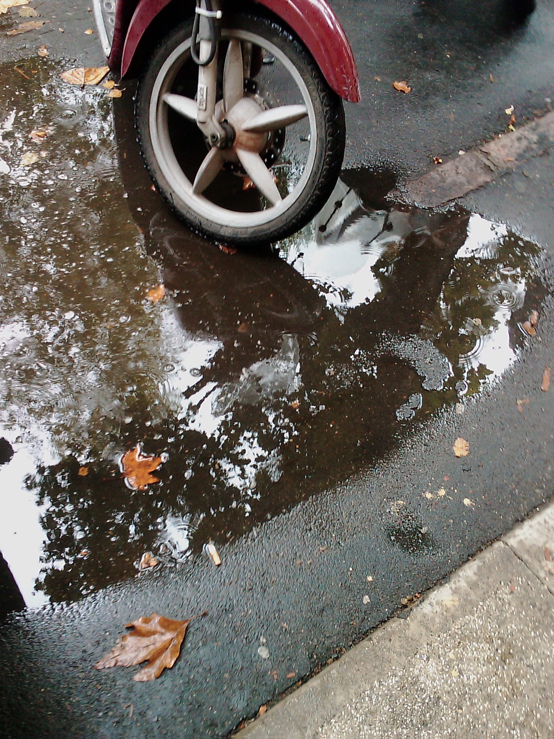
- si allega una foto di quanto descritto.

Vittorio Ballestrazzi
capogruppo consiliare
"modenacinquestelle.it"

